《统计信号处理》实验三
04012615 郭烈强
目的：掌握卡尔曼滤波滤波器的原理；

内容：用雷达跟踪目标，目标的运动可以看成是在径向和横向内的二维运动，其运动方程和观测方程分别为：
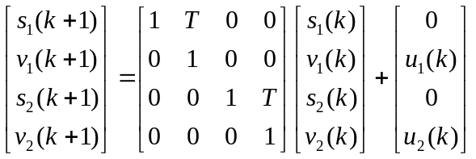
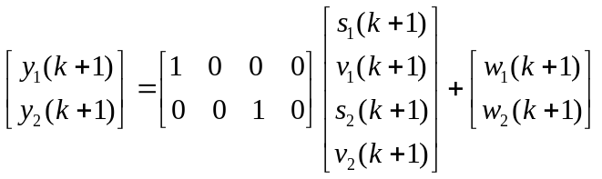
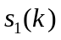、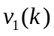和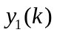分别为径向距离、速度和观测值，而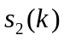、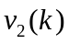和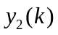分别为横向距离、速度和观测值。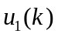和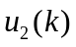是状态噪声，是目标速度的波动；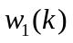和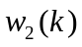是观测噪声；四种噪声的均值都为0，呈高斯分布，互不相关。
T是雷达扫描一次的时间，此处设为1.0秒。假设目标距离雷达约160Km左右，径向初速度设为300 m/s，并且在向雷达靠近，横向初速度设为0 m/s。这样它的径向速度波动大，而横向速度波动小，所以我们假设的方差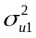为300m/s，的方差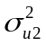为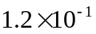m/s。鉴于雷达的观测误差，我们假设观测噪声和的方差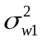和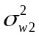均为1.0Km。
其中，，和的初始值不是最佳的，学生完全可自己修改以上参数，并观察计算结果的变化，给出最好的滤波效果。

任务：
- 试用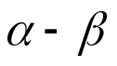滤波法对信号进行处理，并通过计算机模拟对其跟踪过程进行验证；
图形:
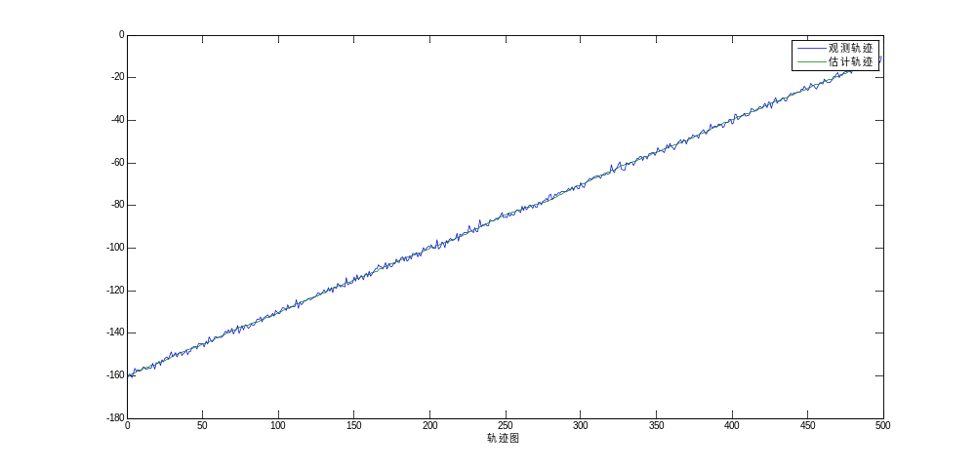
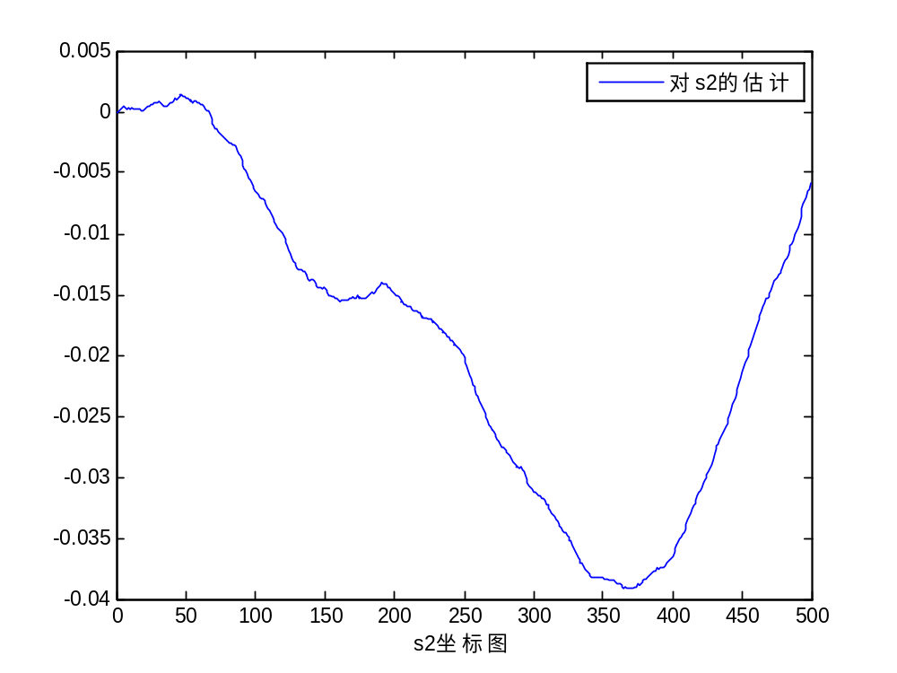
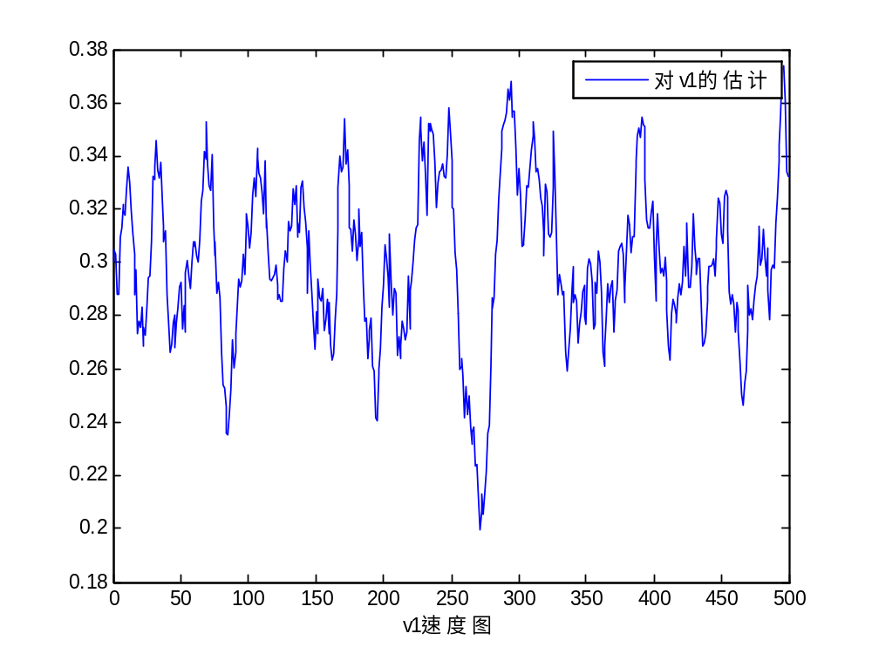
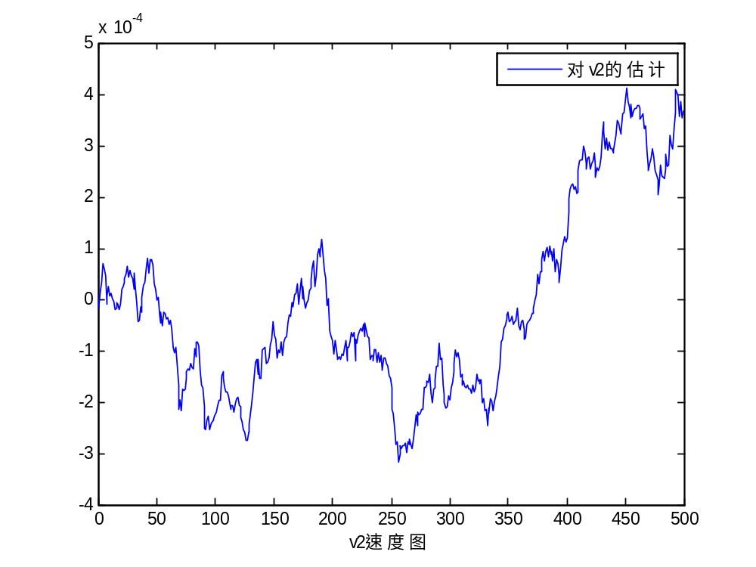
- 试求其Kalman滤波方程，并通过计算机模拟对其跟踪过程进行验证；
图形:
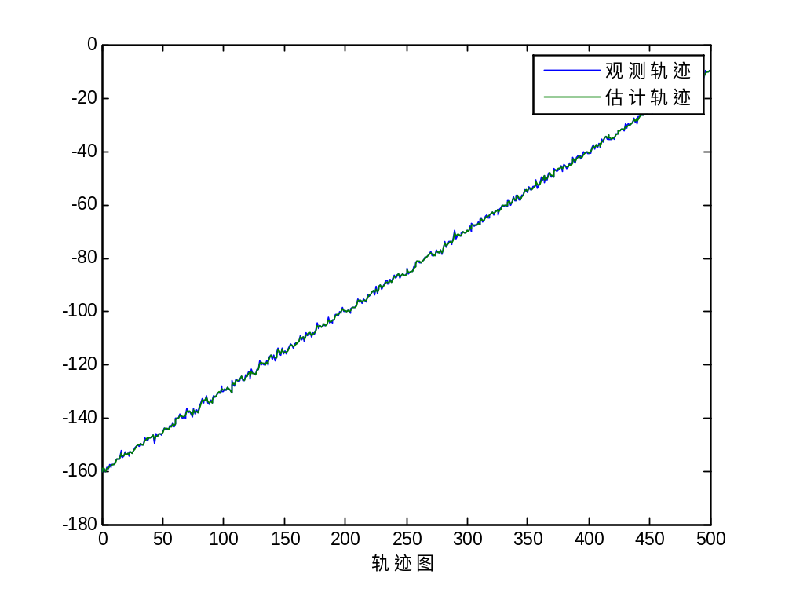
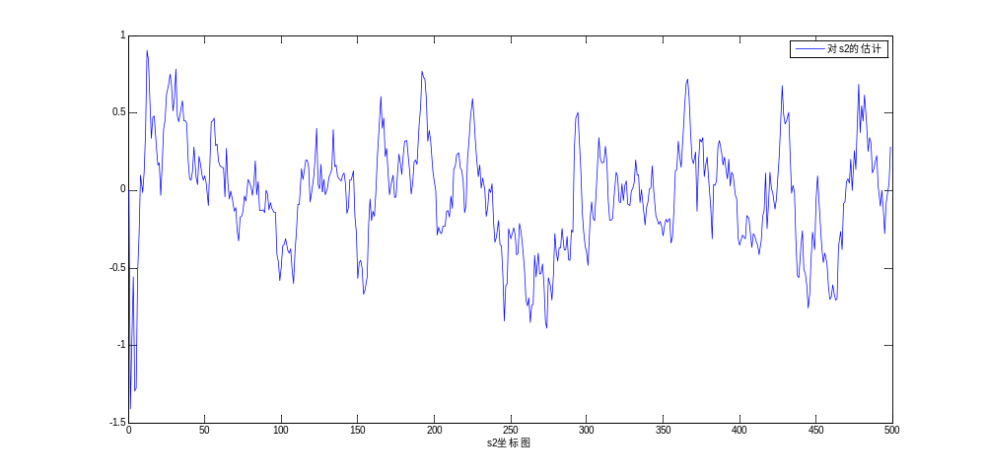
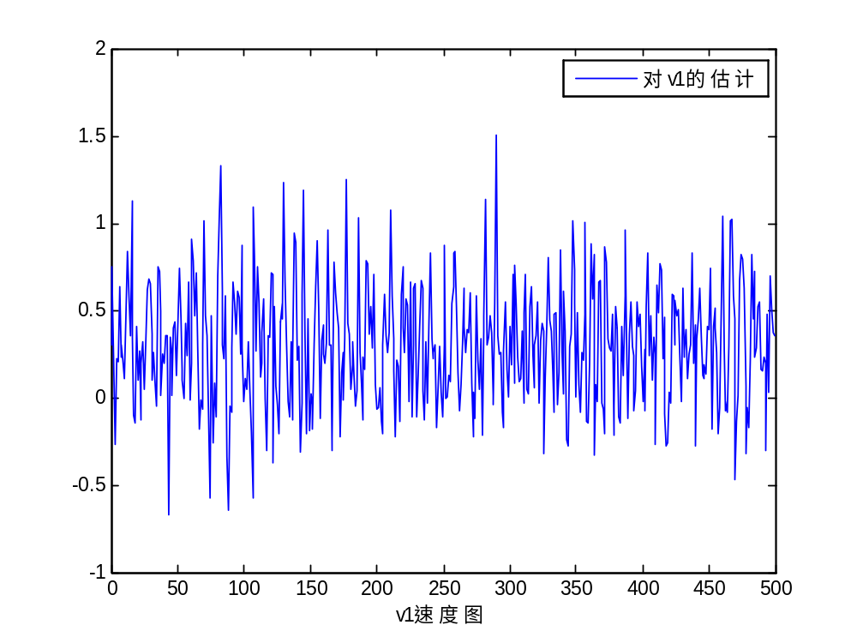
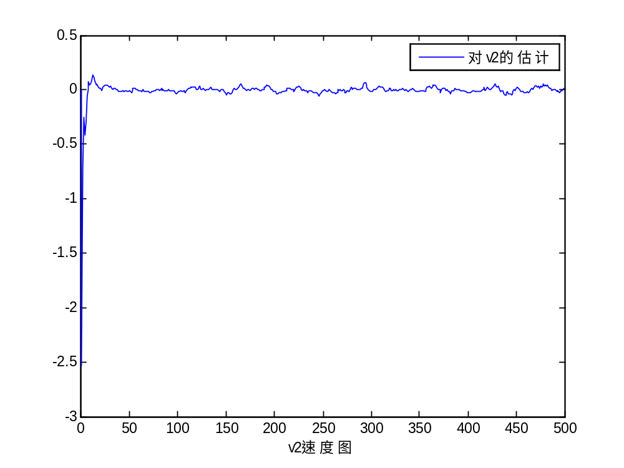
- 假设目标在运动过程中发生了机动（速度在某个时刻突然发生了改变），试观测此时的滤波和Kalman滤波结果，并对结果进行解释。
滤波:
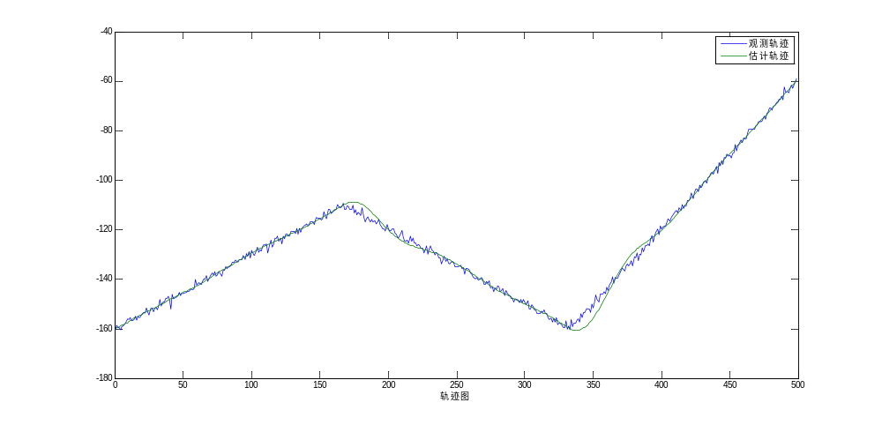
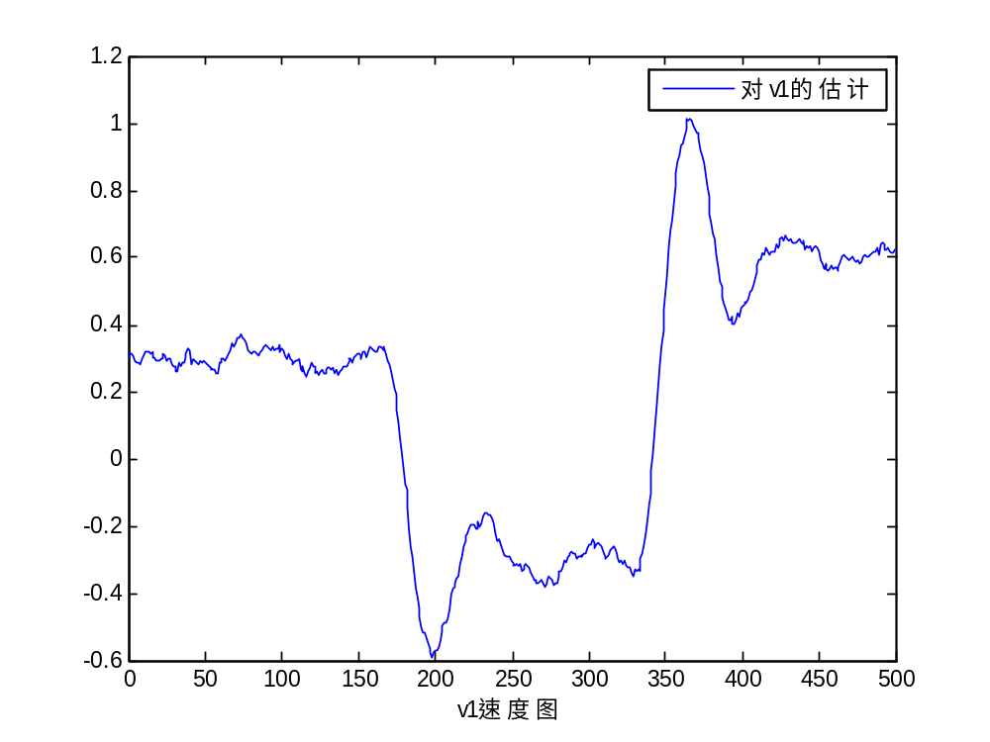
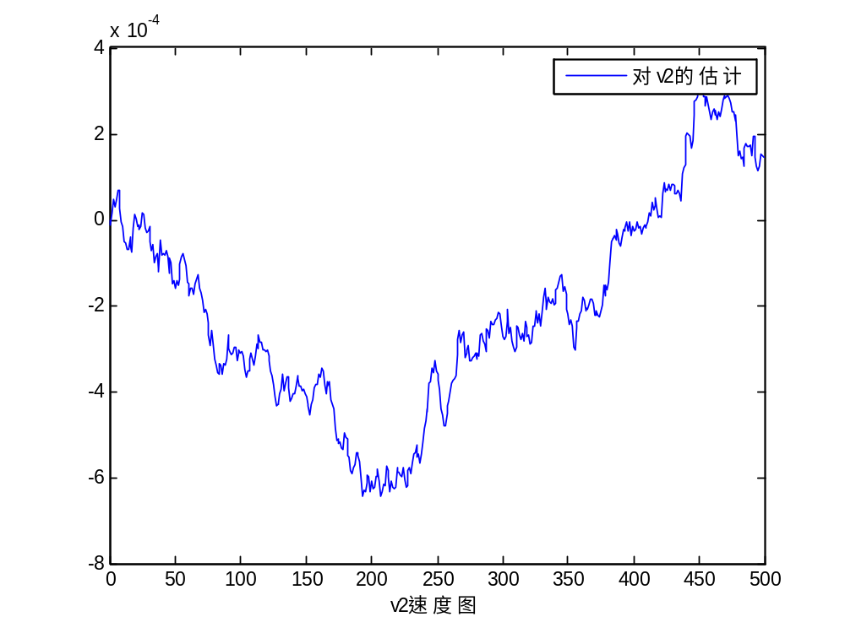
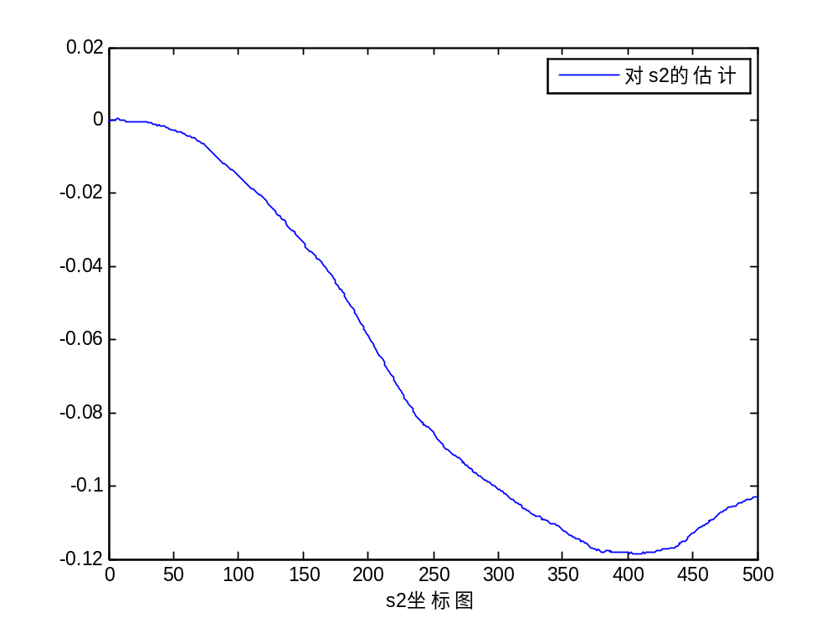
Kalman滤波:
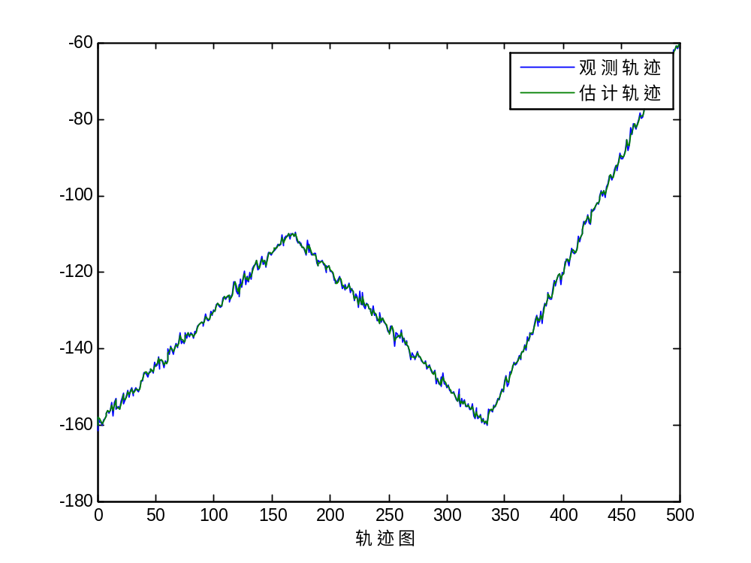

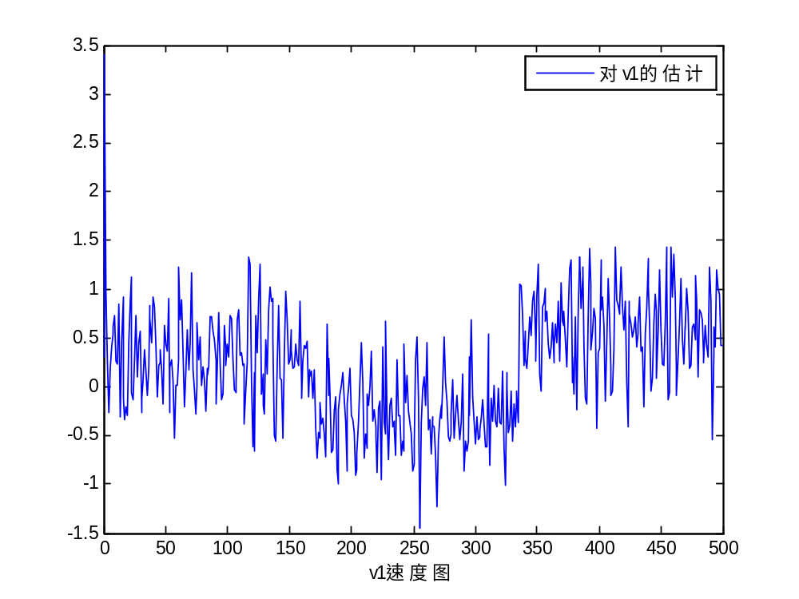
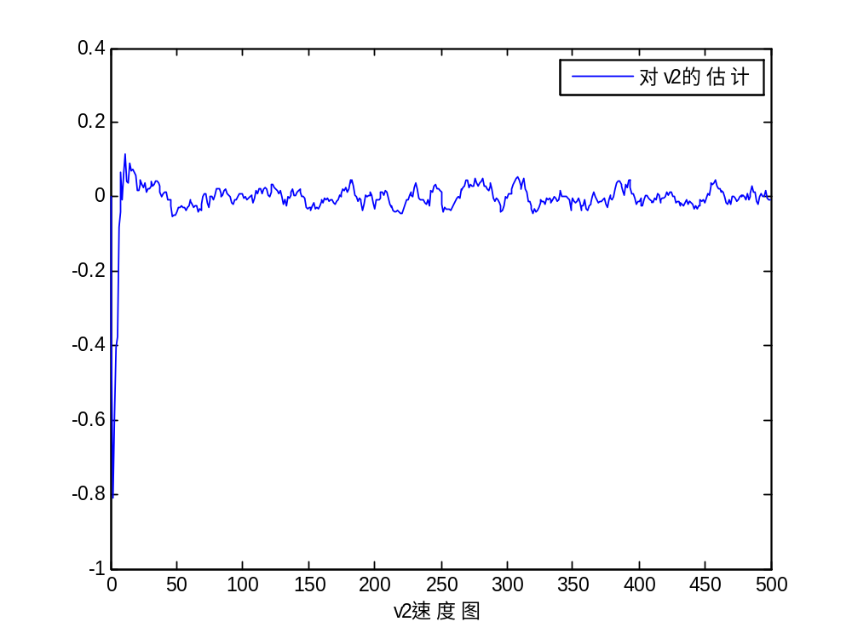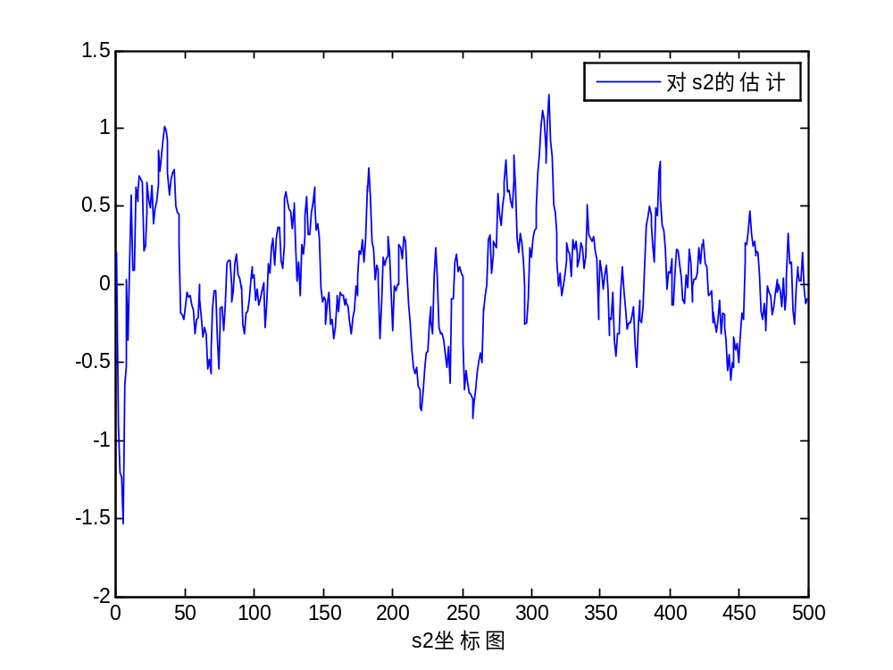
分析:
卡尔曼滤波对突变更为敏锐,而恒增益滤波在这方面表现较弱.总体而言,恒增益滤波后波形较卡尔曼滤波更平滑.
要求：
1）设计仿真计算的Matlab程序，给出软件清单；
2）完成实验报告，给出实验结果，并对实验数据进行分析。

解题思路：
一、任务1：滤波
状态方程和输出方程：
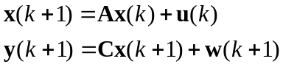
k时刻对k+1时刻的状态估计为：
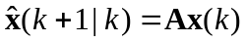
根据恒增益滤波思想，二者按照一定比例叠加，得到恒增益滤波的滤波公式：
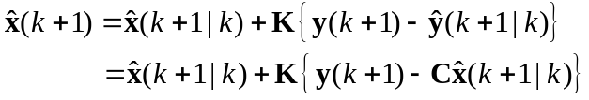
其中的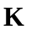是一个4行2列的矩阵，需要自己推导。

二、任务2：Kalman滤波
我们要想完成计算，就必须知道A、C和Q、R，观测数据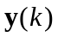是必须提供的数据。A、C已经知道，现在寻找Q、R的确定值。
Q是状态噪声协方差矩阵：
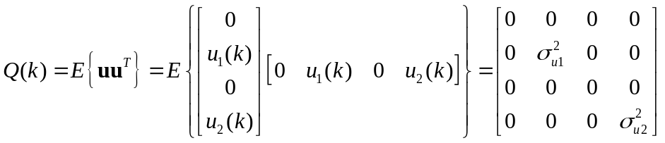
R是观测噪声协方差矩阵：
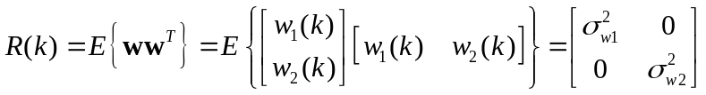
下一步就是确定初始值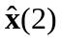和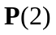，作为递推的初始数据。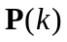是预测误差协方差矩阵：
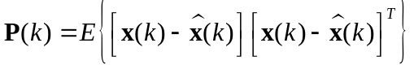
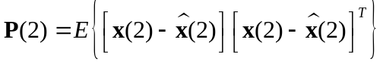
其中：
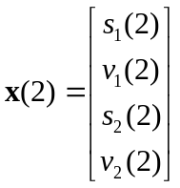，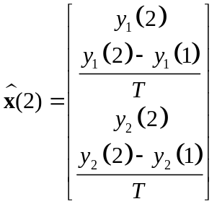
所以：
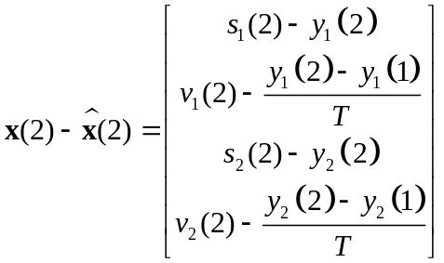
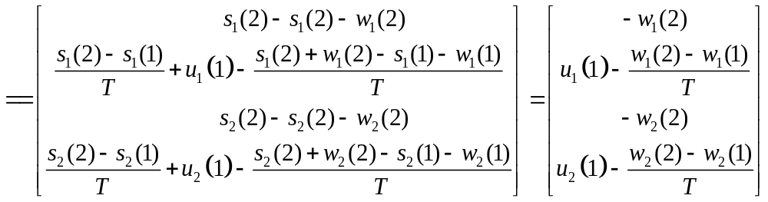
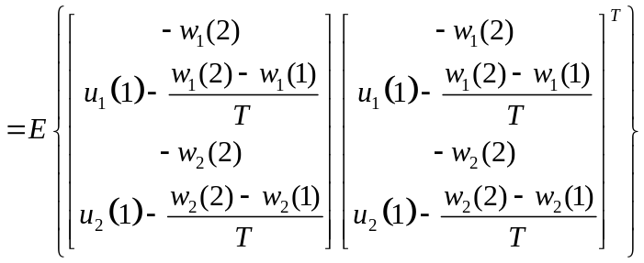
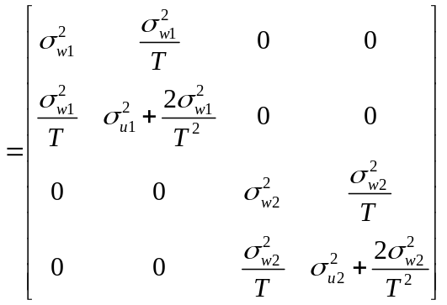
在推导上式时，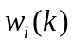和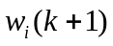是随机过程中不同时刻的两个随机变量，我们认为这两个随机变量统计独立，而且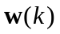是平稳随机过程，其不同时刻的方差相同。两个时刻的时差T为雷达扫描一圈的时间。
这样我们就有了初始值和，可以开始进行递推计算，首先计算k＝3时的状态变量。
状态预测方程：
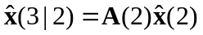
状态预测误差 协方差矩阵：
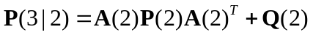
最佳增益方程：
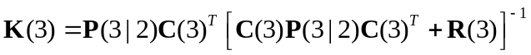
滤波估值方程：
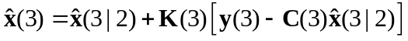
滤波估值误差 协方差方程：
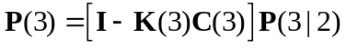
然后计算k＝4时的状态变量，如此递推，直到波形估计结束。

三、任务3：机动目标跟踪
在目标机动的情况下，即目标运动轨迹突然变化，比较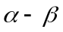滤波器和卡尔曼滤波效果的差别。

- 四、任务4（选作）：非平稳噪声下的目标跟踪
自己建立仿真的、序列，控制好它们的方差Q（K）和R（K），并用于程序中。在Q（K）和R（K）改变的情况下，观测恒增益滤波的结果和卡尔曼滤波的结果，比较并解释。
恒增益滤波:
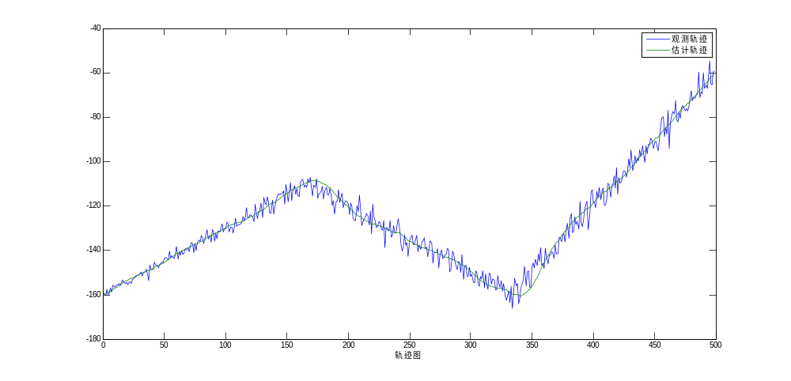
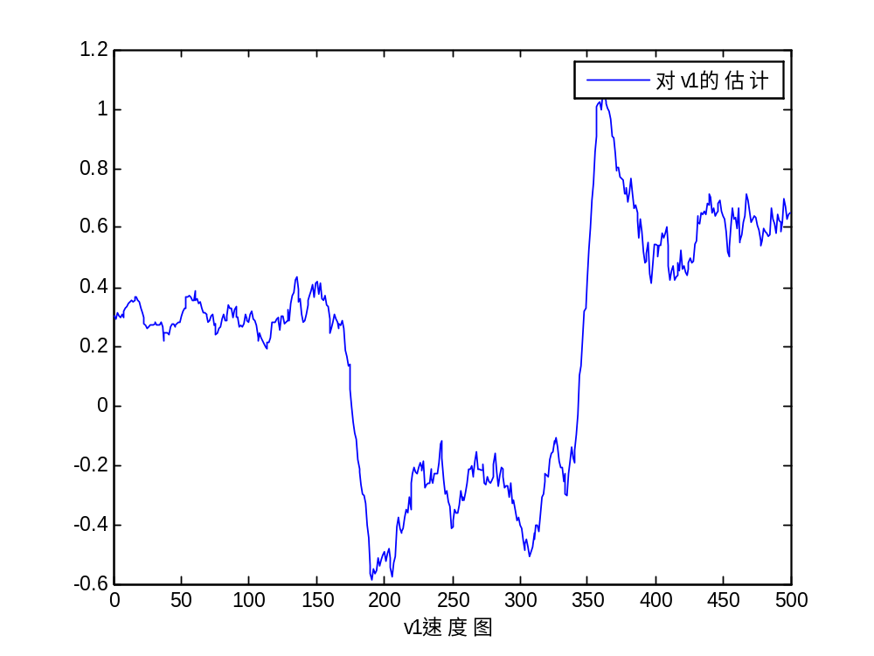
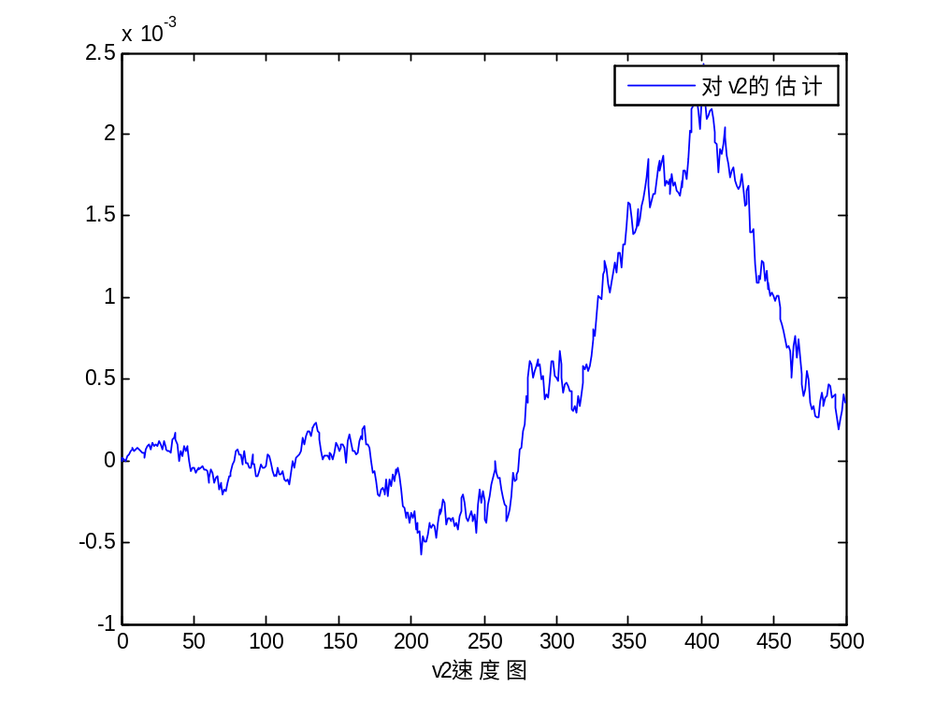
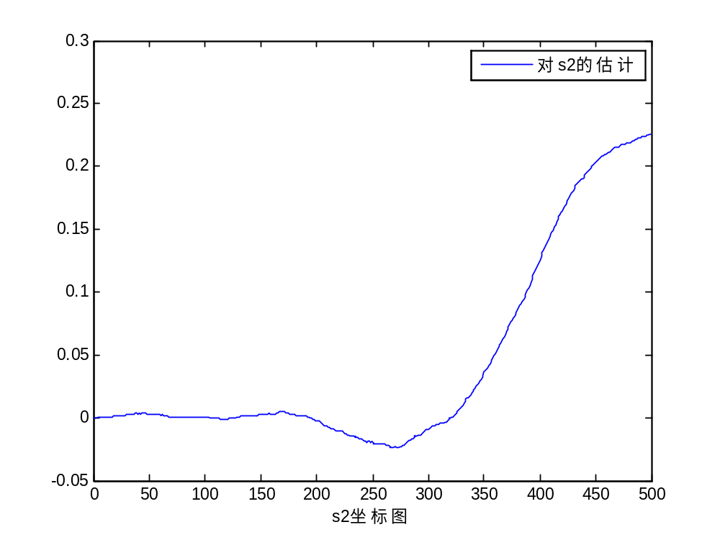
Kalman滤波:
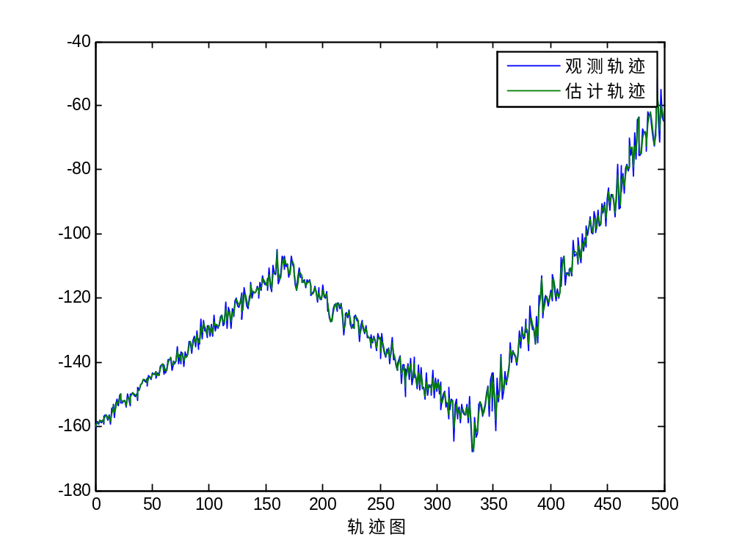
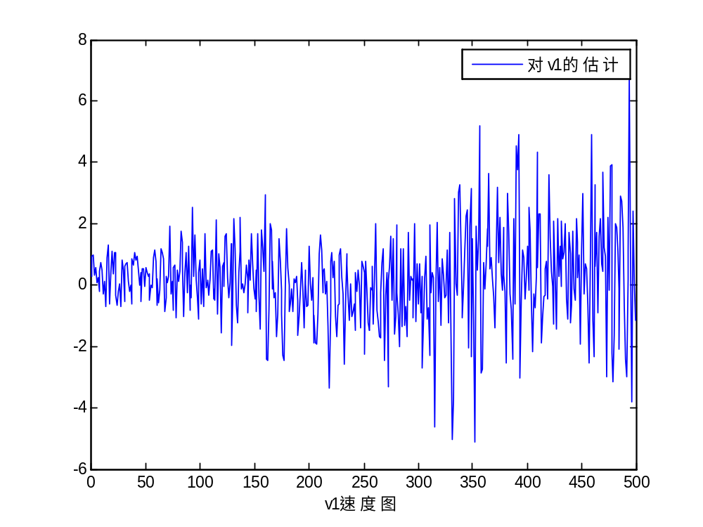
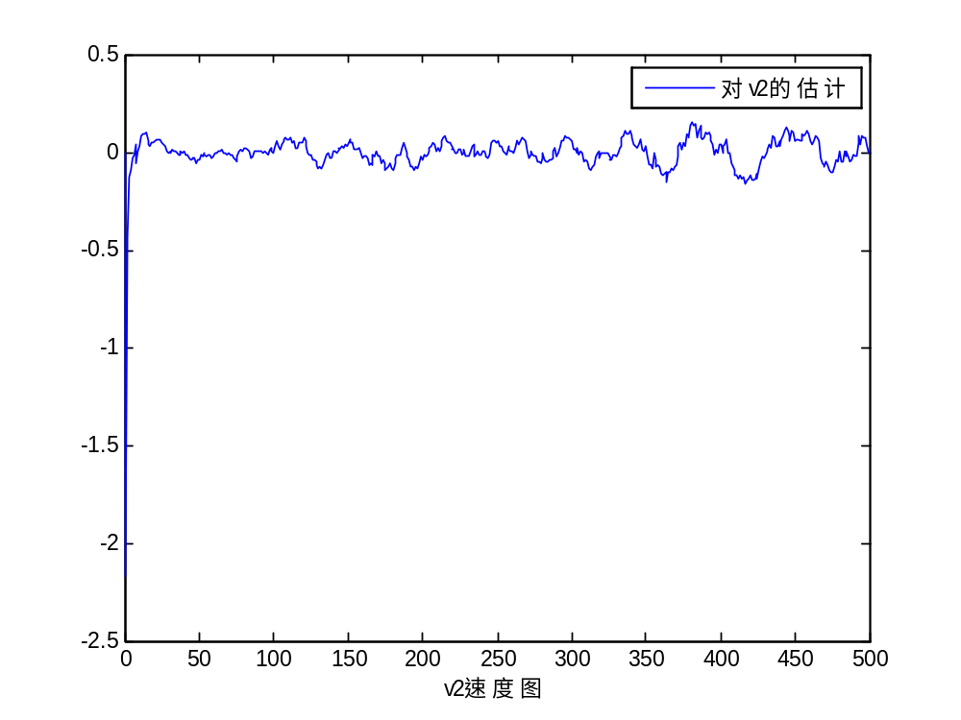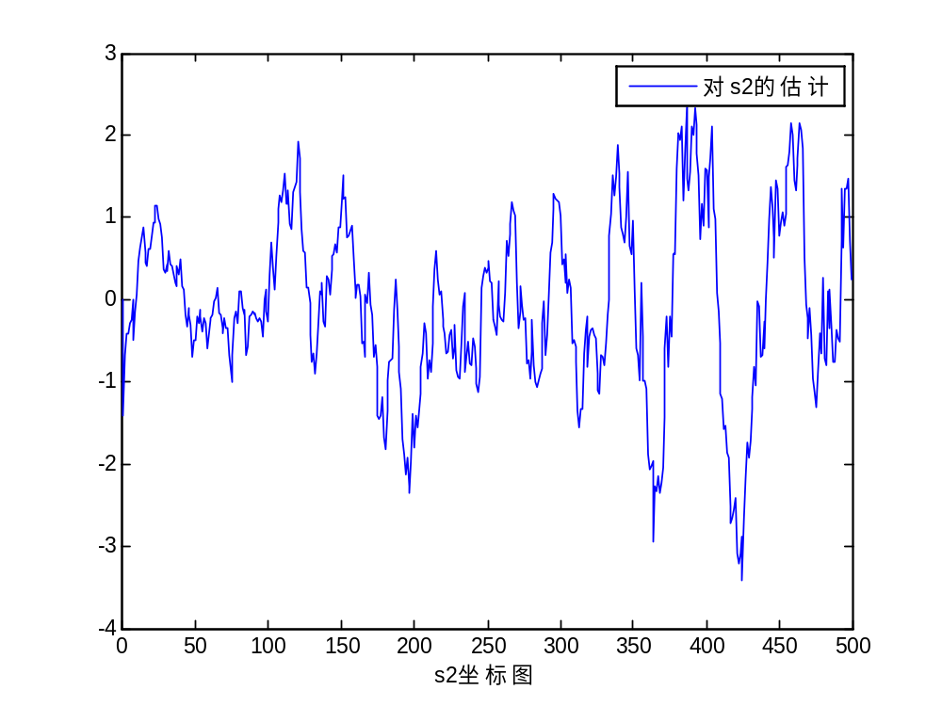
分析:
在噪声方差改变的情况下,恒增益滤波和卡尔曼滤波方法对状态变量的估计效果都会有所变化,均有所削弱.整体而言,经恒增益滤波后波形比经卡尔曼滤波后的波形更为平滑,但是卡尔曼滤波对突发情况(如速度等的突变)较为敏锐,跟踪效果更好.
程序清单:
Experiment:

%统计信号处理实验三
%目的:掌握卡尔曼滤波器的原理
% [s1(k+1); [1 T 0 0; [s1(k); [ 0;
% x(k+1)= v1(k+1); = 0 1 0 0; v1(k); + u1(k);
% s2(k+1); 0 0 1 T; s2(k); 0;
% v2(k+1)] 0 0 0 1] v2(k)] u2(k)]

% [y1(k+1); [1 0 0 0; [s1(k+1); [
%y(k+1)= y2(k+1)] = 0 0 1 0] v1(k+1); + w1(k+1);
% s2(k+1); w2(k+1)
% v2(k+1)] ]
%滤波方程:
%
%
% % [s1(k+1); [1 T 0 0; [s1(k); [ a1; [ y(k+1)- [1 T ][s1(k);
% x(k+1)= v1(k+1); = 0 1 0 0; v1(k); + b1/T; v1(k)]]
% s2(k+1); 0 0 1 T; s2(k); 0;
% v2(k+1)] 0 0 0 1] v2(k)] 0 ]
% [ 0;
%+ 0;
% a2; [ y2(k+1)-[1 T][s2(k);
% b2/T ] v2(k)]]
%通过观测值(轨迹)来估计实际估计和速度.
%s1(k),v1(k),y1(k)分别为径向距离、速度和观测值，s2(k),v2(k),y2(k)分别为横向距离、
% 速度和观测值。u1(k) 和u2(k) 是状态噪声，是目标速度的波动；w1(k) 和w2(k) 是观测噪声；
% 四种噪声的均值都为0，呈高斯分布，互不相关。
% T是雷达扫描一次的时间，此处设为1.0秒。假设目标距离雷达约160Km左右，
% 径向初速度设为300 m/s，并且在向雷达靠近，横向初速度设为0 m/s。这样它的径向速度波动大，
% 而横向速度波动小，所以我们假设u1(k) 的方差deltu12 为300m/s，u2(k) 的方差deltu22 为 1.2*10^(-1)m/s。
% 鉴于雷达的观测误差，我们假设观测噪声w1(k) 和w2(k) 的方差deltw1 和 deltw2均为1.0Km。
% 其中 deltu1，deltu2 ，deltw1 和deltw2
% 的初始值不是最佳的，学生完全可自己修改以上参数，并观察计算结果的变化，给出最好的滤波效果。
% 任务：
% 1） 试用 滤波法对信号进行处理，并通过计算机模拟对其跟踪过程进行验证；
% 2） 试求其Kalman滤波方程，并通过计算机模拟对其跟踪过程进行验证；
% 3） 假设目标在运动过程中发生了机动（速度在某个时刻突然发生了改变），
%试观测此时的alfa和beta滤波和Kalman滤波结果，并对结果进行解释。

clc;
clear;
close all;
%观测间隔T(s)
T=1;
%总的观测时间Ts(s)
Ts=500;
%生成状态噪声和观测噪声% km/s % km
%v1的噪声参数
%生成的
Qk=zeros(2,2,Ts);
Qk(1,1,:)=linspace(0.3,10,Ts);
Qk(2,2,:)=linspace(0.0001,0.001,Ts);
Rk=zeros(2,2,Ts);
Rk(1,1,:)=linspace(1,20,Ts);
Rk(2,2,:)=linspace(1,20,Ts);
uv1=0;deltv1=0.3;
noise_v1=random('norm',uv1,sqrt(deltv1),1,Ts);
uv2=0;deltv2=1.2*10^(-4);
noise_v2=random('norm',uv2,sqrt(deltv2),1,Ts);
uw1=0;deltw1=1;
noise_w1=random('norm',uw1,sqrt(deltw1),1,Ts);
uw2=0;deltw2=1;
noise_w2=random('norm',uw2,sqrt(deltw2),1,Ts);
for n=1:Ts
noise_v1(n)=random('norm',uv1,sqrt(Qk(1,1,n)),1);
noise_v2(n)=random('norm',uv2,sqrt(Qk(2,2,n)),1);
noise_w1(n)=random('norm',uw1,sqrt(Rk(1,1,n)),1);
noise_w2(n)=random('norm',uw2,sqrt(Rk(2,2,n)),1);
end
%观测时间点
t=0:Ts-1;
%初始化参数Y,X
s1=-160;
v1=0.3;
s2=0;
v2=0;
%观测变量
y1=s1+v1*t+noise_w1;
y2=s2+v2*t+noise_w2;
%突变数据
v12=-v1;
v13=2*v1;
t1=0:int16(Ts/3);
t2=int16(Ts/3)+1:int16(Ts*2/3);
t3=int16(Ts*2/3)+1:Ts-1;
y11=s1+v1*double(t1);
y12=y11(end)+v12*double(t2-t1(end));
y13=y12(end)+v13*double(t3-t2(end));
y1=[y11,y12,y13]+noise_w1;

y2=s2+v2*t+noise_w2;

%状态变量
%alfa,beta滤波
%权重参数
a1=0.05;
b1=0.01;
a2=0.0001;
b2=0.00002;
A=[1 T 0 0;
0 1 0 0;
0 0 1 T;
0 0 0 1];
B1=[a1;
b1/T;
0;
0];
B2=[ 0;
0;
a2;
b2/T];
C1=[1 T 0 0];
C2=[0 0 1 T];
x=zeros(4,Ts);
x(:,1)=[s1;
v1;
s2;
v2];
for n=2:Ts
x(:,n)=A*x(:,n-1)+B1*(y1(n)-C1*x(:,n-1))+B2*(y2(n)-C2*x(:,n-1));
end
xs1=x(1,:);
% figure(1);
% plot(t,xs1);%t,s1+v1*t,
% legend('对s1的估计');
% xlabel('s1坐标图');
% figure(2);
% xs2=x(3,:);
% plot(t,xs2);%t,s2+v2*t,
% legend('对s2的估计');
% xlabel('s2坐标图');
% xv1=x(2,:);
% figure(3);
% plot(t,xv1);%t,v1*ones(1,T),
% legend('对v1的估计');
% xlabel('v1速度图');
% xv2=x(4,:);
% figure(4);
% plot(t,xv2);%t,v2*ones(1,T),
% legend('对v2的估计');
% xlabel('v2速度图');
% figure(5);
% plot(t,y1,t,xs1);
% legend('观测轨迹','估计轨迹');
% xlabel('轨迹图');
%kalman滤波
%噪声的统计特性不变(即uv1=0;deltv1=0.3;uv2=0;deltv2=1.2*10^(-4);
%uw1=0;deltw1=1;uw2=0;deltw2=1;
%可以确定的矩阵
Ak=[1 T 0 0;
0 1 0 0;
0 0 1 T;
0 0 0 1];
Ek=[ 0 0;
1 0;
0 0;
0 1];
Ck=[1 0 0 0;
0 0 1 0];
%确定Q(状态噪声的协方差矩阵)和R(观测噪声的协方差矩阵) E{vv'},求的是期望
%所以如果噪声统计特性不变的话,那么Q和R就是确定的.

% Q=[deltv1 0;
% 0 deltv2];
% R=[deltw1 0;
% 0 deltw1];
Xk=zeros(4,Ts);
Xk(:,1)=[s1;v1;s2;v2];%[s1;v1;s2;v2]
Xk(:,2)=[y1(2);(y1(2)-y1(1))/T;y2(2);(y2(2)-y2(1))/T];%
%注意PK的求法.
Pk=[deltw1 deltw1/T 0 0;
deltw1/T deltv1+2*deltw1/T^2 0 0;
0 0 deltw2 deltw2/T;
0 0 deltw2/T deltv2+2*deltw2/T^2];
I=eye(size(Pk));
for n=3:Ts
Xktemp=Ak*Xk(:,n-1);
Pktemp=Ak*Pk*Ak'+Ek*Qk(:,:,n)*Ek';
Kk=Pktemp*Ck'/(Ck*Pktemp*Ck'+Rk(:,:,n));%注意除法与求逆的过程
Xk(:,n)=Xktemp+Kk*([y1(n);y2(n)]-Ck*Xktemp);
Pk=(I-Kk*Ck)*Pktemp;%注意单位阵与全一阵的区别!
end
close all;
xks1=Xk(1,:);
figure(1);
plot(t,xks1);%t,s1+v1*t,
legend('对s1的估计');
xlabel('s1坐标图');
figure(2);
xks2=Xk(3,:);
plot(t,xks2);%t,s2+v2*t,
legend('对s2的估计');
xlabel('s2坐标图');
xkv1=Xk(2,:);
figure(3);
plot(t,xkv1);%t,v1*ones(1,T),
legend('对v1的估计');
xlabel('v1速度图');
xkv2=Xk(4,:);
figure(4);
plot(t,xkv2);%t,v2*ones(1,T),
legend('对v2的估计');
xlabel('v2速度图');
figure(5);
plot(t,y1,t,xks1);
legend('观测轨迹','估计轨迹');
xlabel('轨迹图');

